Метод Монте-Карло

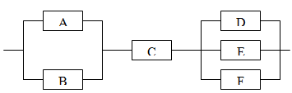
Система состоит из трех блоков, соединенных последовательно. Система отказывает при отказе хотя бы одного блока. Первый блок содержит два элемента A и B, соединенных параллельно. Блок отказывает, если отказывают оба элемента. Второй блок содержит один элемент C и отказывает при его отказе. Третий блок содержит 3 параллельно соединенных узла D, E, F. Блок выходит из строя, когда выходят из строя все его элементы. Вероятности безотказной работы всех элементов равны соответственно: P(A)=0,8; P(B)=0,7; P(C)=0,95; P(D)=0,85; P(E)=0,9; P(F)=0,7.
Рассчитать аналитически вероятность безотказной работы всей системы. Найти методом Монте-Карло оценку безотказной работы системы. Количество имитационных экспериментов N=100. Сравнить аналитическую вероятность безотказной работы системы с оценкой вероятности, рассчитанной на основе применения методов имитационного моделирования. Сделать выводы.
- Вероятности того, что во время работы компьютера произойдет сбой в арифметико-логическом устройстве, в оперативной памяти, в других устройствах, относятся как 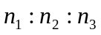=2:3:5. Вероятности обнаружения сбоя в арифметическом устройстве, в оперативной памяти и в остальных устройствах соответственно равны 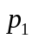=0,8 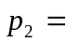0,9 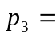0,95. Найти аналитически вероятность того, что сбой будет обнаружен. Оценить вероятность обнаружения сбоя с помощью имитационных методов. Количество имитационных экспериментов N=100. Сравнить аналитическую вероятность безотказной работы системы с оценкой вероятности, рассчитанной на основе применения методов имитационного моделирования. Сделать выводы.
- Вычислить площадь фигуры, ограниченную линиями, используя метод Монте-Карло:
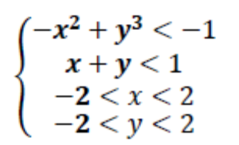.
Построить саму фигуру и квадрат, ее ограничивающий. Рассчитать площадь, используя 10, 100, 1 000, 10 000, 100 000 испытаний. Оценить погрешности моделирования, зная, что контрольное значение площади равно 6,84359.
4. При выпуске некоторых деталей требуется последовательная обработка на двух станках: сначала – на токарном, затем – на шлифовальном. Материал, из которого изготавливается деталь, стоит 20 ден.ед. Затраты, связанные с обработкой детали на токарном станке, составляют 5 ден.ед., на шлифовальном – 4 ден. При обработке на токарном станке в 8% случаев толщина детали оказывается меньше заданной, в 12% случаев – больше заданной, в остальных 80% случаев – нормальной. Детали, толщина которых оказывается меньше заданной, бракуются и не поступают на дальнейшую обработку (т.е. на шлифовальный станок). Детали, толщина которых больше заданной, исправляются. Затраты на исправление одной детали – 3 ден.ед. При обработке на шлифовальном станке возможны дефекты двух видов: некачественная обработка верхней или нижней поверхности. Некачественная обработка верхней поверхности допускается в 3% случаев, нижней – в 6% случаев. Дефект может быть допущен как на одной из поверхностей, так и на обеих. Если имеется дефект только одной поверхности, то он устраняется. Затраты на устранение любого дефекта составляют 2 ден.ед. Если допущены дефекты обеих поверхностей, то они не устраняются, а деталь бракуется. Готовые детали продаются по 35 ден.ед. Требуется разработать алгоритм имитации производства деталей на основе метода Монте-Карло и реализовать его в виде программы. Определить:
а) вероятность выпуска годной детали;
б) среднюю прибыль предприятия от выпуска одной детали

D
F
E
узел 3.
С
узел 2.
A
В
узел 1.
D
F
E
узел 3.
С
узел 2.
A
В
узел 1.
D
F
E
узел 3.
С
узел 2.
A
В
узел 1.
D
F
E
узел 3.
С
узел 2.
A
В
узел 1.

